*LỜI CẢM ƠN*

Để hoàn thành bản báo cáo này, chúng em đã nhận được rất nhiều sự giúp đỡ từ phía các thầy các cô trong khoa. Sự giảng dạy chu đáo, tận tình và sự giúp đỡ rất nhiều từ các thầy các cô đã giúp chúng em hiểu ra nhiều vấn đề và hoàn thành bản báo cáo này tốt nhất.

Chúng em cũng xin phép được đặc biệt cảm ơn Thầy giáo ThS.Nguyễn Đức Lưu, chính thầy là người trực tiếp hướng dẫn, và giảng dậy chúng em trong môn học, cũng như là người cố vấn đã đưa cho chúng em nhiều lời khuyên, lời chỉ bảo rõ ràng, và quan trọng.

Cả nhóm cũng xin cảm ơn các nhóm thành viên trong lớp. Các bạn đã giúp nhóm mình đánh giá, nhận xét bản báo cáo được khách quan hơn, sự góp ý của các nhóm cũng là điều quan trọng không thể thiếu để nhóm chúng tớ hoàn thành tốt bản báo cáo này.

Xin chân thành cảm ơn!

MỤC LỤC

PHẦN I: MỞ ĐẦU 4

1. Tên đề tài 4

2. Lý do chọn đề tài 4

3. Mục đích 4

4. Mục tiêu 4

*5.* Bố cục đề tài *(nội dung chính: 3 chương)* 5

6. Phương pháp 6

PHẦN II: NỘI DUNG 7

Chương I: Giới thiệu dự án 7

1.1. Giới thiệu công ty 7

1.2. Xác định dự án 8

1.3. Danh sách tổ dự án: 9

1.4. Ma trận trách nhiệm 9

1.5. Công cụ và môi trường phát triển của dự án 10

1.6. Tổng mức đầu tư 10

Chương II: Lập kế hoạch 11

2.1. Nhân sự dự án 11

2.2. Bảng công việc 12

2.3. Ước lượng 14

2.4. Lập tiến độ thực hiện 19

2.5. Lập lịch biểu 21

2.6. Phân bố lực lượng, tài nguyên 21

2.6.1. Trả công 24

2.6.2. Tổng chi phí 24

2.6.3. Chi phí cho đội thực hiện dự án 26

2.7. Áp dụng công cụ MS Project lập kế hoạch thực hiện dự án 28

2.8. Kiểm soát rủi ro 28

2.8.1. Rủi ro về kế hoạch 28

2.8.2. Rủi ro công việc 29

Chương III: Quản lý thực hiện và kết thúc dự án 32

3.1. Phương pháp thực hiện các công việc quản lý 32

3.2. Báo cáo hiện trạng của quản lý dự án 32

3.2.1. Quy trình quản lý 32

3.2.2. Các mốc kiểm soát 33

3.2.3. Diễn biến quá trình thực hiện dự án 35

3.3. Kết thúc dự án 47

3.3.1. Kết quả của dự án 48

3.3.2. Họp kết thúc dự án 54

PHẦN III: KẾT LUẬN 55

1. Những vấn đề đã đạt được 55

2. Hướng phát triển, ý tưởng phát triển 55

Tài liệu tham khảo 57

# PHẦN I: MỞ ĐẦU

### Tên đề tài

***Quản lý dự án Website bán điện thoại cho cửa hàng Nhật Cường***

### Lý do chọn đề tài

Ngày nay, khoa học công nghệ phát triển không ngừng, những sản phẩm mới được tạo ra với số lượng và quy mô lớn. Điều tất yếu là để có những sản phẩm này không phải chỉ một hai cá nhân trong một thời gian ngắn có thể tạo ra được. Đó là thành quả của cả một tổ chức, bộ máy hay cả một công ty. Những công việc của họ khi thực hiện sẽ có nhiều rủi ro, nguyên nhân là có kế hoạch cụ thể cũng như người quản lý giúp họ sắp xếp, điều phối và quản lý những công việc. Chính vì vậy mà quản lý dự án ra đời, việc quản lý dự án sẽ giúp nhóm thực hiện tốt kế hoạch mà nhóm đã đề ra từ khi bắt đầu dự án cho đến khi kết thúc dự án và có thể kiểm soát được những rủi ro có thể xảy ra trong quá trình dự án hoàn thành.

Qua tài liệu và khảo sát thực tế của các thành viên trong nhóm tại một số công ty trên địa bàn thành phố Hà Nội, nhóm nhận thấy trước mỗi hợp đồng dự án CNTT chỉ có chủ đầu tư là các công ty lớn mới coi trọng công việc tổ chức quản lý dự án có bài bản, quy củ còn với các công ty nhỏ thường bỏ qua công việc này.

Nhận thức được tầm quan trọng này nhóm đã đề xuất đề tài “***Quản lý dự án Website bán điện thoại cho cửa hàng Nhật Cường***”.

### Mục đích

Đề tài “***Quản lý dự án Website bán điện thoại cho cửa hàng Nhật Cường***” nhằm áp dụng công cụ, kiến thức và kỹ thuật để định nghĩa, lập kế hoạch, tiến hành triển khai, tổ chức, kiểm soát và kết thúc dự án.

### Mục tiêu

* Tìm kiếm được dự án thực tế để có điều kiện trải nghiệm thực tế.
* Xây dựng “tài liệu phác thảo dự án” một cách tường minh, đầy đủ.
* Lập được bản kế hoạch quản lý dự án.
* Hiểu được bảng phân vai trong thành phần liên quan tới dự án.
* Lập tiến độ thực hiện công viêc một cách tường minh, chính xác.
* Xây dựng được ma trân trách nhiệm trong quản lý dự án.
* Lập kế hoạch thực hiện dự án một cách chi tiết, đầy đủ.
* Biết cách ước lượng sử dụng các tài nguyên của dự án.
* Lập tiến độ thực hiện công viêc một cách tường minh, chính xác.
* Biết cách phân bố lực lượng tài nguyên trong dự án
* Biết cách ước tính, hay tính chi phi thực thi trong dự án
* Tổ chức các cuộc họp một cách hiệu quả.
* Kiểm soát, dự đoán được các rủi ro xảy ra với dự án, lên kế hoạch để kiểm soát và xử lý được các rủi ro xảy ra.
* Kiểm soát được tình hình thay đổi, sẵn sáng ứng phó với tình hình đó
* Hoàn thiện dự án thành công, biết cách kết thúc dự án.

### Bố cục đề tài *(nội dung chính: 3 chương)*

* *Chương I: Giới thiệu dự án*
* Giới thiệu, xác định ra phạm vi của dự án và trách nhiệm của những người tham dự.
* Là cơ sở thống nhất ý kiến trong số những bên tham gia dự án. Các bên thống nhất với nhau về các mục đích, mục tiêu của dự án và biết được ai chịu trách nhiệm làm việc gì trong dự án.
* Xác định được các khoảng thời gian, thống nhất chi phí và công cụ để thực hiện dự án.
* *Chương II: Lập kế hoạch công việc*
* Tạo danh sách chi tiết những công việc cần phải làm để hoàn thành dự án.
* Xác định trách nhiệm giữa các cá nhân trong việc thực hiện dự án.
* Xây dựng nhân sự cho dự án.
* Kiểm soát được các rủi ro, lập được các lịch trình và tính chi phí cho dự án.
* *Chương III: Quản lý thực hiện và kết thúc dự án*
* Xây dựng lịch biểu để thực hiện công việc một cách hợp lý.
* Lập bảng tiến độ công việc để kiểm tra, đôn đốc các thành viên thực hiện công việc của mình một cách hiệu quả.
* Cái nhìn tổng quan lại cả dự án, thống kê lại dữ liệu, rà sát lại độ tin cậy của các dữ liệu đó.
* Giải thể các thành viên trong dự án và kết thúc dự án.

### Phương pháp

* Tìm hiểu, phỏng vấn, điều tra, thăm dò….
* Ghi chép tài liệu thu thập được trên giấy và máy tính.
* Tìm hiểu thêm thông tin trên các Website.
* Huy động tinh thần đồng đội.
* Lập bảng công việc hợp lý.
* Sử dụng các công cụ hỗ trợ quản lý.
* Sử dụng các phương pháp ước lượng phi khoa học.

# PHẦN II: NỘI DUNG

## Chương I: Giới thiệu dự án

### Giới thiệu công ty

Được thành lập từ năm 1997, Nhật Cường là sự lựa chọn tốt của mọi khách hàng. Với nhiều cửa hàng Smartphone trên địa bàn thành phố Hà Nội. Nhật Cường tự hào là sự lựa chọn tin cậy của khách hàng về thiết bị di động và mang đến cho khách hàng sự lựa chọn các sản phẩm công nghệ di động đa dạng.

Công ty đã mở rộng thành công mạng lưới các cửa hàng so với thời điểm bắt đầu rất nhiều. Mạng lưới các cửa hàng luôn mang đến cho khách hàng sự chăm sóc tốt nhất, luôn làm hài lòng những yêu cầu của khách hàng khi đến với Nhật Cường.

Với tốc độ phát triển và quy mô không ngừng tăng cao, Website bán hàng trực tuyến cho cửa hàng Nhật Cường ra đời nhằm phục vụ nhu cầu mua sản phẩm của cửa hàng mà không cần đến tận nơi để xem sản phẩm. Hệ thống sản phẩm đa dạng được đưa lên Website giúp khách hàng thoải mái lựa chọn, tham khảo, so sánh giá cả. Khách hàng có thể tiết kiệm thời gian, công sức nhưng vẫn có thể lựa chọn cho mình những sản phẩm chính hãng, uy tín và đảm bảo chất lượng.

Các chi nhánh lớn của Nhật Cường trên địa bàn thành phố Hà Nội như:

10 - Ngã tư Khuất Duy Tiến, Thanh Xuân, Hà Nội

33 - Xuân Thủy, quận Cầu Giấy, Tp Hà Nội

93 - Cầu Giấy, HN

Số 2 Chùa Bộc, Đống Đa, Hà Nội

02 - Hồ Tùng Mậu, P. Mai Dịch, Q. Cầu Giấy, Hà Nội

Hiện tại hệ thống cửa hàng Nhật Cường đã có hệ thống Website trực tuyến phục vụ khách hàng, nhưng hệ thống cũ đã lỗi thời và khó sử dụng hi vọng khi Website mới được hoàn thành có thể thực hiện tốt nhiệm vụ, tăng tính hiệu quả và đem lại sự tiện lợi cho người sử dụng khi truy cập.

### Xác định dự án

|  |  |  |  |
| --- | --- | --- | --- |
| **STT** | **Tiêu Chí** | **Nội Dung** | |
| **1** | Tên dự án | ***Quản lý dự án Website bán điện thoại cho cửa hàng Nhật Cường*** | |
| **2** | Mã số dự án | ***DA52015*** | |
| **3** | Chủ đầu tư kiêm khách hàng | *Cửa hàng Nhật Cường*  Điện thoại: *(04) 3537 451474*  Địa chỉ: 39-41 Lý Quốc Sư, Hoàn Kiếm, Hà Nội. | |
| **4** | Kinh phí | *28.000.000VNĐ (hai mươi hai tám triệu đồng chẵn)* | |
| **5** | Ban lãnh đạo | *Trần Tuấn Kiệt* | |
| **6** | Người quản lý dự án | *Nguyễn Minh Hoàng* | |
| **7** | Thời gian | 28 ngày | |
| **Ngày bắt đầu**  *06/05/2015* | **Ngày kết thúc**  *02/06/2015* |
| **8** | Mục đích | Xây dựng Website bán điện thoại trực tuyến đáp ứng được các nhu cầu mua, bán, quản lý của khách hàng. | |
| **9** | Mục tiêu | Thực hiện công việc bán hàng trực tuyến thông qua Website  Giao diện rõ dàng, dễ thao tác, thân thiện với người dùng  Chạy được trên các hệ điều hành (Windows, Linux … vv) và các trình duyệt khác nhau (Firefox, Chrome, IE…).  Chạy trên các phần cứng đa dạng như trên laptop,desktop, điện thoại thông minh, máy tính bảng…. | |
| **10** | Phạm vi | * Sản phẩm chính: Website bán hàng trực tuyến cho cửa hàng Nhật Cường. * Ranh giới của dự án: Sản phẩm được thực hiện theo yêu cầu của khách hàng. * Các yếu tố đưa ra ngoài dự án: Loại bỏ các yếu tố ảnh hưởng tới hệ thống cửa hàng và khách hàng. * Các yếu tố được đưa vào dự án: Thông tin sản phẩm từ nhà cung cấp, và thông tin về giá sản phẩm từ cửa hàng. | |

### .Danh sách tổ dự án:

Tổ dự án thực hiện dự án gồm 5 thành viên.

|  |  |
| --- | --- |
| **Họ tên** | **Chức vụ** |
| Nguyễn Minh Hoàng | Quản lý dự án. |
| Đàm Quang Trung | Nhân viên |
| Trần Nhật Nam | Nhân viên |
| Vũ Hoàng Yến | Nhân viên |
| Kiều Tú Linh | Nhân viên |

### 1.4. Ma trận trách nhiệm

|  |  |  |  |  |  |  |  |
| --- | --- | --- | --- | --- | --- | --- | --- |
| **Người thực hiện công việc** | **Khảo sát** | **Phân tích** | **Thiết kế cơ sở dữ liệu** | **Thiết kế giao diện** | **Lập trình và tích hợp hệ thống** | **Kiểm thử và sửa lỗi** | **Kết thúc dự án** |
| Đàm Quang Trung | A,R | A,R | A | A | A | A,C | P |
| Trần Nhật Nam | P | P | C | C |  |  | I |
| Vũ Hoàng Yến | C |  |  | C | C | P | I |
| Kiều Tú Linh |  |  | C | P | P | R | I |

**Chú thích:**

*Các kiểu trách nhiệm khác nhau trên công việc*

* A (Approving): Xét duyệt
* P (Performing): Thực hiện
* R (Reviewing): Thẩm định
* C (Contributing): Tham gia đóng góp
* I (Informing): Báo cho biết

### Công cụ và môi trường phát triển của dự án

* *Công cụ làm việc của các thành viên trong nhóm*: Laptop cấu hình cao, phần mềm hỗ trợ đầy đủ
* *Hệ điều hành:* Windows 7/ Windows 8
* *Các phần mềm công cụ:*
* Visual Studio Studio Professional 2013 Update 4
* Microsoft Office 2013 Professional
* Microsoft Project 2013 Professional
* SQL sever 2012 Express
* Windows server 2012 Enterprice

### Tổng mức đầu tư

* 28.000.000 VNĐ (Hai mươi hai tám triệu VNĐ chẵn)

## Chương II: Lập kế hoạch

### Nhân sự dự án

|  |  |  |
| --- | --- | --- |
| STT | Họ tên | Mô tả |
| 1 | Đàm Quang Trung | * Ngày sinh: 11/12/1988 * Địa chỉ: Dương Liễu, Hoài Đức, Hà Nội * Email:[quangtrungdam@gmail.com](mailto:quangtrungdam@gmail.com) * Điện thoại: 0973001450 * Bằng cấp: Cử nhân CNTT * Ngoại ngữ: Tiếng anh Toeic 500 * Kinh nghiệm chuyên môn: 3 năm khảo sát và phân tích, tester tại công ty cổ phần MTK ICT |
| 2 | Trần Nhật Nam | * Ngày sinh: 21/05/1989 * Địa chỉ: Trung Kính, Cầu Giấy, Hà Nội * Email: [nhatnam89@gmail.com](mailto:nhatnam89@gmail.com) * Điện thoại: 01226375268 * Bằng cấp: Cử nhân CNTT * Ngoại ngữ: Tiếng Anh giao tiếp * Kinh nghiệm chuyên môn: 2 năm là khảo sát, phân tích thiết kế hệ thống tại công ty cổ phẩn CN Sóng Ngầm |
| 3 | Vũ Hoàng Yến | * Ngày sinh: 16/02/1990 * Địa chỉ: Cầu Diễn, Từ Liêm , Hà Nội * Email: [hoangyen_cg@gmail.com](mailto:hoangyen_cg@gmail.com) * Điện thoại: 098783453 * Bằng cấp: Cử nhân thiết kế phần mềm * Ngoại ngữ: Tiếng Anh Toiec 700 * Kinh nghiệm chuyên môn: 2 năm là kỹ sư phần mềm tại công ty cổ phần MATLAP Việt Nam |
| 4 | Kiều Tú Linh | * Ngày sinh: 29/01/1990 * Địa chỉ: Nguyễn Văn Cừ, Long Biên, Hà Nội * Email: [tulinhkieu_lb@gmail.com](mailto:tulinhkieu_lb@gmail.com) * Điện thoại: 01667895155 * Bằng cấp: Cử nhân CNTT * Ngoại ngữ: Tiếng Anh IE 6.0 * Kinh nghiệm chuyên môn: 3 năm là kỹ sư phần mềm tại công ty cổ phần phát triển CN Kim Long |
| 5 | Nguyễn Minh Hoàng | * Ngày sinh: 15/9/1991 * Địa chỉ: Tổ 6 – TT Kim Sơn – Kim Sơn – Ninh Bình * Email: [minhhoangnguyen@gmail.com](mailto:minhhoangnguyen@gmail.com) * Điện thoại: 0978089596 * Trình Độ: Kỹ Sư Tin Học * Ngoại ngữ: Tiếng Anh (Toeic) * Kinh nghiệm chuyên môn: 1 năm quản lý dự án cho công ty ICT Pro |

### Bảng công việc

*Dàn dựng bảng công việc theo phương pháp trình tự*

|  |
| --- |
| **Tên dự án** |
| **Dự án Website bán điện thoại trực tuyến cửa hàng Nhật Cường** |
| **1.Khởi động dự án** |
| **2. Họp đầu tuần** |
| Họp tuần 1 |
| Họp tuần 2 |
| Họp tuần 3 |
| **3. Khảo sát dự án** |
| Quan sát |
| Phỏng vấn |
| Điều tra thăm dò |
| Nghiên cứu tài liệu |
| **4. Phân tích nghiệp vụ chức năng** |
| Phân tích chức năng |
| Lập sơ đồ phân cấp chức năng |
| Mô tả dữ liệu mức khung cảnh, mức đỉnh, mức dưới đỉnh |
| **5. Phân tích và thiết kế hệ thống** |
| Đặc tả ca sử dụng |
| Thiết kế ca sử dụng |
| Thiết kế lớp tham gia ca sử dụng |
| Biểu đồ trình tự |
| Biểu đồ di chuyển giao diện |
| Thiết kế các modul của hệ thống |
| **6. Thiết kế cơ sở dữ liệu** |
| Xác đinh các thực thể định dạng tương ứng |
| Xây dựng mô hình thực thể liên kết |
| Thiết kế CSDL vật lý |
| **7. Phân tích thiết kế giao diện người dùng** |
| Mô tả giao diện |
| Thiết kế giao diện trang chủ |
| **7.1 Thiết kế giao diện người dùng** |
| Thiết kế trang Tin tức |
| Thiết kế trang Sản phẩm |
| Thiết kế trang Quản lý tài khoản người dùng |
| Thiết kế trang đặt hàng, thanh toán |
| Thiết kế trang dịch vụ hỗ trợ |
| **7.2 Thiết kế giao diện người quản trị** |
| Thiết kế trang Quản lý người dùng |
| Thiết kế trang Quản lý sản phẩm |
| Thiết kế trang Quản lý hóa đơn đặt hàng |
| Thiết kế trang quản lý dịch vụ hỗ trợ |
| Thiết kế trang Quản lý Tin tức |
| **8. Lập trình và tích hợp hệ thống** |
| Lập trình xử lý modul các chức năng cho khách hàng |
| Lập trình giao diện hệ thống |
| Lập trình xử lý modul các chức năng cho admin |
| **9. Kiểm thử và sửa lỗi** |
| Kiểm thử giao diện |
| Kiểm thử tích hợp |
| Kiểm thử chức năng |
| Kiểm thử hệ thống |
| Kiểm thử chấp nhận |
| Sửa lại các lỗi mắc phải khi kiểm thử |
| Kiểm thử lại và sửa hoàn chỉnh các lỗi |
| **10. Đưa trang web vào sử dụng** |
| Viết tài liệu hướng dẫn sử dụng |
| Upload trang web lên host |
| Báo cáo kết quả duyệt web |
| Chuyển giao và đào tạo |

### Ước lượng

2.3.1 Ước lượng thời gian

*Sử dụng phương pháp ước lượng phi khoa học*

|  |  |
| --- | --- |
| Tên công việc | Thời Gian |
| **Dự án Website Nhật Cường** | **176 hrs** |
| Khởi động dự án | 4 hrs |
| **Họp đầu tuần** | **1 hr** |
| Họp tuần 1 | 1 hr |
| Họp tuần 2 | 1 hr |
| Họp tuần 3 | 1 hr |
| **Khảo sát dự án** | **8 hrs** |
| Quan sát | 8 hrs |
| Phỏng vấn | 3 hrs |
| Điều tra thăm dò | 4 hrs |
| Nghiên cứu tài liệu | 2 hrs |
| **Phân tích nghiệp vụ chức năng** | **8,5 hrs** |
| Phân tích chức năng | 2,5 hrs |
| Lập sơ đồ phân cấp chức năng | 2 hrs |
| Mô tả dữ liệu mức khung cảnh, mức đỉnh, mức dưới đỉnh | 4 hrs |
| **Phân tích và thiết kế hệ thống** | **7,5 hrs** |
| Đặc tả ca sử dụng | 2 hrs |
| Thiết kế ca sử dụng | 2 hrs |
| Thiết kế lớp tham gia ca sử dụng | 1,5 hrs |
| Biểu đồ trình tự | 1 hr |
| Biểu đồ di chuyển giao diện | 0,5 hrs |
| Thiết kế các modul của hệ thống | 0,5 hrs |
| **Thiết kế cơ sở dữ liệu** | **3,5 hrs** |
| Xác đinh các thực thể định dạng tương ứng | 1 hr |
| Xây dựng mô hình thực thể liên kết | 1 hr |
| Thiết kế CSDL vật lý | 1,5 hrs |
| **Phân tích thiết kế giao diện người dùng** | **11 hrs** |
| Mô tả giao diện | 2 hrs |
| Thiết kế giao diện trang chủ | 1,5 hrs |
| **Thiết kế giao diện người dùng** | **4,5 hrs** |
| Thiết kế trang Tin tức | 0,5 hrs |
| Thiết kế trang Sản phẩm | 0,5 hrs |
| Thiết kế trang Quản lý tài khoản người dùng | 2 hrs |
| Thiết kế trang đặt hàng, thanh toán | 1 hr |
| Thiết kế trang dịch vụ hỗ trợ | 0,5 hrs |
| **Thiết kế giao diện người quản trị** | **3 hrs** |
| Thiết kế trang Quản lý người dùng | 1 hr |
| Thiết kế trang Quản lý sản phẩm | 1 hr |
| Thiết kế trang Quản lý hóa đơn đặt hàng | 0,5 hrs |
| Thiết kế trang quản lý dịch vụ hỗ trợ | 0,5 hrs |
| Thiết kế trang Quản lý Tin tức | 1 hr |
| **Lập trình và tích hợp hệ thống** | **37 hrs** |
| Lập trình xử lý modul các chức năng cho khách hàng | 12 hrs |
| Lập trình giao diện hệ thống | 7 hrs |
| Lập trình xử lý modul các chức năng cho admin | 18 hrs |
| **Kiểm thử và sửa lỗi** | **24 hrs** |
| Kiểm thử giao diện | 4 hrs |
| Kiểm thử tích hợp | 1 hr |
| Kiểm thử chức năng | 4 hrs |
| Kiểm thử hệ thống | 2 hrs |
| Kiểm thử chấp nhận | 4 hrs |
| Sửa lại các lỗi mắc phải khi kiểm thử | 5 hrs |
| Kiểm thử lại và sửa hoàn chỉnh các lỗi | 4 hrs |
| **Đưa trang web vào sử dụng** | **16,5 hrs** |
| Viết tài liệu hướng dẫn sử dụng | 2 hrs |
| Upload trang web lên host | 1,5 hrs |
| Báo cáo kết quả duyệt web | 1 hr |
| Chuyển giao và đào tạo | 4 hrs |
| Họp bàn giao sản phẩm | 1 hr |
| Kết thúc dự án | 0,5 hrs |

***2.3.2 Ước lượng chi phí***

*Ước lượng nhân lực*

* Các nhân lực sử dụng trong dự án bao gồm:
* Đàm Quan Trung (*Tổ trưởng*)
* Trần Nhật Nam
* Vũ Hoàng Yến
* Kiều Tú Linh

|  |  |  |
| --- | --- | --- |
| STT | Thành viên nhóm | Công việc chính |
| 1 | Trần Nhật Nam  Kiều Tú Linh | Khảo sát yêu cầu khách hàng |
| 2 | Trần Nhật Nam  Vũ Hoàng Yến | Phân tích chức hệ thống, thiết kế CSDL. |
| 3 | Đặng Thế Đoàn  Đàm Quang Trung | Thiết kế giao diện, lập trình và tích hợp hệ thống |
| 4 | Đàm Quang Trung  Giáp Thùy Linh | Kiểm thử và sửa lỗi |
| 5 | Kiều Tú Linh  Vũ Hoàng Yên  Đặng Thế Đoàn | Đào tạo và bàn giao sản phẩm với khách hàng. |

Bảng phân công chi tiết nhân lực cho từng công việc

|  |  |
| --- | --- |
| Công việc | Nhân lực |
| **Dự án Website Nhật Cường** |  |
| Khởi động dự án | Công cụ[1],Đàm Quang Trung,Trần Nhật Nam,Máy tính[4],Kiều Tú Linh,Tài liệu[4],Vũ Hoàng Yến |
| **Họp đầu tuần** |  |
| Họp tuần 1 | Công cụ[1],Đàm Quang Trung,Trần Nhật Nam,Kiều Tú Linh,Tài liệu[4],Vũ Hoàng Yến |
| Họp tuần 2 | Công cụ[1],Đàm Quang Trung,Trần Nhật Nam,Máy tính[1],Kiều Tú Linh,Tài liệu[4],Vũ Hoàng Yến |
| Họp tuần 3 | Công cụ[1],Đàm Quang Trung,Trần Nhật Nam,Máy tính[2],Kiều Tú Linh,Tài liệu[4],Vũ Hoàng Yến |
| **Khảo sát dự án** |  |
| Quan sát | Đi lại[70.000 ₫],Trần Nhật Nam,Tài liệu[1] |
| Phỏng vấn | Đàm Quang Trung,Đi lại[140.000 ₫],Trần Nhật Nam,Máy tính[2],Tài liệu[1] |
| Điều tra thăm dò | Công cụ[1],Đàm Quang Trung,Đi lại[100.000 ₫],Trần Nhật Nam,Máy tính[1],Tài liệu[1] |
| Nghiên cứu tài liệu | Trần Nhật Nam,Máy tính[1],Tài liệu[1] |
| **Phân tích nghiệp vụ chức năng** |  |
| Phân tích chức năng | Đàm Quang Trung,Trần Nhật Nam,Máy tính[2],Tài liệu[2] |
| Lập sơ đồ phân cấp chức năng | Trần Nhật Nam,Máy tính[1],Tài liệu[1] |
| Mô tả dữ liệu mức khung cảnh, mức đỉnh, mức dưới đỉnh | Đàm Quang Trung,Trần Nhật Nam,Máy tính[2],Tài liệu[2] |
| **Phân tích và thiết kế hệ thống** |  |
| Đặc tả ca sử dụng | Trần Nhật Nam,Máy tính[1],Tài liệu[1] |
| Thiết kế ca sử dụng | Trần Nhật Nam,Máy tính[1],Tài liệu[1] |
| Thiết kế lớp tham gia ca sử dụng | Đàm Quang Trung,Trần Nhật Nam,Máy tính[2],Tài liệu[2] |
| Biểu đồ trình tự | Đàm Quang Trung,Trần Nhật Nam,Máy tính[2],Tài liệu[2] |
| Biểu đồ di chuyển giao diện | Trần Nhật Nam,Máy tính[1],Tài liệu[1] |
| Thiết kế các modul của hệ thống | Đàm Quang Trung,Trần Nhật Nam,Máy tính[2],Công cụ[2] |
| **Thiết kế cơ sở dữ liệu** |  |
| Xác đinh các thực thể định dạng tương ứng | Trần Nhật Nam,Máy tính[1],Tài liệu[1] |
| Xây dựng mô hình thực thể liên kết | Đàm Quang Trung,Máy tính[1] |
| Thiết kế CSDL vật lý | Đàm Quang Trung,Trần Nhật Nam,Máy tính[2] |
| **Phân tích thiết kế giao diện người dùng** |  |
| Mô tả giao diện | Máy tính[1],Kiều Tú Linh,Tài liệu[1] |
| Thiết kế giao diện trang chủ | Máy tính[1],Tài liệu[1],Vũ Hoàng Yến |
| **Thiết kế giao diện người dùng** |  |
| Thiết kế trang Tin tức | Máy tính[1],Kiều Tú Linh,Tài liệu[1] |
| Thiết kế trang Sản phẩm | Máy tính[1],Kiều Tú Linh,Tài liệu[1] |
| Thiết kế trang Quản lý tài khoản người dùng | Máy tính[2],Kiều Tú Linh,Tài liệu[2],Vũ Hoàng Yến |
| Thiết kế trang đặt hàng, thanh toán | Máy tính[1],Tài liệu[1],Vũ Hoàng Yến |
| Thiết kế trang dịch vụ hỗ trợ | Máy tính[1],Kiều Tú Linh,Tài liệu[1] |
| **Thiết kế giao diện người quản trị** |  |
| Thiết kế trang Quản lý người dùng | Máy tính[1],Kiều Tú Linh,Tài liệu[1] |
| Thiết kế trang Quản lý sản phẩm | Máy tính[1],Kiều Tú Linh,Tài liệu[1] |
| Thiết kế trang Quản lý hóa đơn đặt hàng | Máy tính[1],Tài liệu[1],Vũ Hoàng Yến |
| Thiết kế trang quản lý dịch vụ hỗ trợ | Máy tính[1],Kiều Tú Linh,Tài liệu[1],Vũ Hoàng Yến |
| Thiết kế trang Quản lý Tin tức | Kiều Tú Linh,Vũ Hoàng Yến,Máy tính[1],Tài liệu[1] |
| **Lập trình và tích hợp hệ thống** |  |
| Lập trình xử lý modul các chức năng cho khách hàng | Máy tính[2],Kiều Tú Linh,Vũ Hoàng Yến |
| Lập trình giao diện hệ thống | Máy tính[2],Kiều Tú Linh,Vũ Hoàng Yến |
| Lập trình xử lý modul các chức năng cho admin | Máy tính[2],Kiều Tú Linh,Vũ Hoàng Yến |
| **Kiểm thử và sửa lỗi** |  |
| Kiểm thử giao diện | Đàm Quang Trung,Máy tính[1] |
| Kiểm thử tích hợp | Đàm Quang Trung,Máy tính[1] |
| Kiểm thử chức năng | Đàm Quang Trung,Máy tính[1] |
| Kiểm thử hệ thống | Đàm Quang Trung,Máy tính[1] |
| Kiểm thử chấp nhận | Đàm Quang Trung,Máy tính[2],Vũ Hoàng Yến |
| Sửa lại các lỗi mắc phải khi kiểm thử | Máy tính[1],Vũ Hoàng Yến |
| Kiểm thử lại và sửa hoàn chỉnh các lỗi | Đàm Quang Trung,Máy tính[2],Vũ Hoàng Yến |
| **Đưa trang web vào sử dụng** |  |
| Viết tài liệu hướng dẫn sử dụng | Đàm Quang Trung,Kiều Tú Linh,Máy tính[2] |
| Upload trang web lên host | Đàm Quang Trung,Máy tính[3],Kiều Tú Linh,Vũ Hoàng Yến |
| Báo cáo kết quả duyệt web | Đàm Quang Trung,Máy tính[1],Tài liệu[1] |
| Chuyển giao và đào tạo | Đàm Quang Trung,Kiều Tú Linh,Tài liệu[3],Vũ Hoàng Yến,Đi lại[200.000 ₫] |
| Họp bàn giao sản phẩm | Kiều Tú Linh,Đàm Quang Trung,Máy tính[2],Tài liệu[3] |
| Kết thúc dự án | Kiều Tú Linh,Đi lại[70.000 ₫] |

### Lập tiến độ thực hiện

|  |  |
| --- | --- |
| Tên công việc | Thứ tự |
| **Dự án Website Nhật Cường** |  |
| Khởi động dự án |  |
| **Họp đầu tuần** |  |
| Họp tuần 1 |  |
| Họp tuần 2 |  |
| Họp tuần 3 |  |
| **Khảo sát dự án** | **2** |
| Quan sát |  |
| Phỏng vấn | 8SS |
| Điều tra thăm dò | 8SS |
| Nghiên cứu tài liệu | 8SS |
| **Phân tích nghiệp vụ chức năng** | **7** |
| Phân tích chức năng |  |
| Lập sơ đồ phân cấp chức năng | 13 |
| Mô tả dữ liệu mức khung cảnh, mức đỉnh, mức dưới đỉnh | 14 |
| **Phân tích và thiết kế hệ thống** | **12** |
| Đặc tả ca sử dụng |  |
| Thiết kế ca sử dụng | 17 |
| Thiết kế lớp tham gia ca sử dụng | 18 |
| Biểu đồ trình tự | 19 |
| Biểu đồ di chuyển giao diện | 20 |
| Thiết kế các modul của hệ thống | 21 |
| **Thiết kế cơ sở dữ liệu** | **16** |
| Xác đinh các thực thể định dạng tương ứng |  |
| Xây dựng mô hình thực thể liên kết | 24 |
| Thiết kế CSDL vật lý | 25 |
| **Phân tích thiết kế giao diện người dùng** | **23** |
| Mô tả giao diện |  |
| Thiết kế giao diện trang chủ | 28 |
| **Thiết kế giao diện người dùng** | **29** |
| Thiết kế trang Tin tức |  |
| Thiết kế trang Sản phẩm | 31 |
| Thiết kế trang Quản lý tài khoản người dùng | 32 |
| Thiết kế trang đặt hàng, thanh toán | 33 |
| Thiết kế trang dịch vụ hỗ trợ | 34 |
| **Thiết kế giao diện người quản trị** | **30** |
| Thiết kế trang Quản lý người dùng |  |
| Thiết kế trang Quản lý sản phẩm | 37 |
| Thiết kế trang Quản lý hóa đơn đặt hàng | 38 |
| Thiết kế trang quản lý dịch vụ hỗ trợ | 39 |
| Thiết kế trang Quản lý Tin tức |  |
| **Lập trình và tích hợp hệ thống** | **27** |
| Lập trình xử lý modul các chức năng cho khách hàng |  |
| Lập trình giao diện hệ thống | 43 |
| Lập trình xử lý modul các chức năng cho admin | 44 |
| **Kiểm thử và sửa lỗi** | **42** |
| Kiểm thử giao diện |  |
| Kiểm thử tích hợp | 47 |
| Kiểm thử chức năng | 48 |
| Kiểm thử hệ thống | 49 |
| Kiểm thử chấp nhận | 50 |
| Sửa lại các lỗi mắc phải khi kiểm thử | 51 |
| Kiểm thử lại và sửa hoàn chỉnh các lỗi | 52 |
| **Đưa trang web vào sử dụng** | **46** |
| Viết tài liệu hướng dẫn sử dụng |  |
| Upload trang web lên host | 55 |
| Báo cáo kết quả duyệt web | 56 |
| Chuyển giao và đào tạo | 57 |
| Họp bàn giao sản phẩm | 54 |
| Kết thúc dự án | 59 |

### Lập lịch biểu

*Sử dụng phương pháp sơ đồ thanh GANTT để xây dựng lịch biểu*

* Sau khi xây dựng bảng công việc và ước lượng thời gian thì lịch biểu được thể hiện rõ trong MS project

### Phân bố lực lượng, tài nguyên

***Viết tắt: Ký hiệu***

* Đàm Quang Trung *(Tổ trưởng) Đ*
* Trần Nhật Nam *T*
* Vũ Hoàng Yến V
* Kiều Tú Linh K

|  |  |  |  |  |  |
| --- | --- | --- | --- | --- | --- |
| **STT** | **Tên công việc** | **Nhân lực** | **Máy tính** | **Văn phòng phẩm** | **Phí dịch vụ khác** |
| **1** | **Khởi động dự án** | Đ, T, V, K | 7 | 7 |  |
|  | **Họp** |  |  |  |  |
|  | Họp 1 | N | 1 | 1 | 1 |
|  | Họp 2 | N | 1 | 1 | 1 |
|  | Họp 3 | N | 1 | 1 | 1 |
|  | Họp 4 | N | 1 | 1 | 1 |
| **2** | **Khảo sát hệ thống** |  |  |  |  |
|  | Quan sát | Đ, V |  | 2 | 2 |
|  | Phỏng vấn | Đ, V |  | 2 | 2 |
|  | Điều tra, thăm dò | Đ, V |  | 2 | 2 |
|  | Nghiên cứu tài liệu | Đ, V |  |  |  |
| **3** | **Phân tích chức năng** |  |  |  |  |
|  | Phân tích từng chức năng | T | 1 |  |  |
|  | Sơ đồ phân cấp chức năng | T | 1 |  |  |
|  | Mổ tả chi tiết chức năng mức lá | T | 1 |  |  |
|  | Mô hình luồng dữ liệu mức khung cảnh | T | 1 |  |  |
|  | Mô hình luồng dữ liệu mức đỉnh | T | 1 |  |  |
|  | Mô hình dữ liệu mức dưới đỉnh | T | 1 |  |  |
| **4** | **Thiết kế cơ sở dữ liệu** |  |  |  |  |
|  | ***Xây dựng mô hình thực thể liên kết*** | T, K | 1 |  |  |
|  | ***Xác định các thực thể, định dạng tương ứng*** | T, K |  |  |  |
|  | Xác định liên kết giữa các thực thể | T, K | 2 |  |  |
|  | Mô hình liên kết thực thể | T, K | 1 |  |  |
|  | Chuyển mô hình thành bản ghi logic | T, K | 1 |  |  |
|  | ***Thiết kế cơ sở dữ liệu vật lý*** | T, K |  |  |  |
|  | Lập từ điển dữ liệu | T, K | 2 |  |  |
|  | Mô hình dữ liệu vật lý | T, K | 2 |  |  |
| **5** | **Thiết kế giao diện** |  |  |  |  |
|  | Thiết kế giao diện Trang chủ | V, K | 1 | 1 |  |
|  | Thiết kế giao diện trang chức năng | V, K |  |  |  |
|  | Thiết kế trang Tin tức | V, K | 1 | 1 |  |
|  | Thiết kế trang Sản phẩm | V, K | 1 | 1 |  |
|  | Thiết kế trang Quản lý tài khoản người dùng | V, K | 1 | 1 |  |
|  | Thiết kế trang đặt hàng, thanh toán | V, K | 1 | 1 |  |
|  | Thiết kế trang dịch vụ hỗ trợ | V, K | 1 | 1 |  |
|  | Thiết kế giao diện quản lý dành cho Admin |  |  |  |  |
|  | Thiết kế trang Quản lý người dùng | V | 1 | 1 |  |
|  | Thiết kế trang Quản lý sản phẩm | V | 1 | 1 |  |
|  | Thiết kế trang Quản lý hóa đơn đặt hàng | V | 1 | 1 |  |
|  | Thiết kế trang quản lý dịch vụ hỗ trợ | K | 1 | 1 |  |
|  | Thiết kế trang quản lý tin tức | K | 1 | 1 |  |
| **6** | **Lập trình và tích hợp hệ thống** |  |  |  |  |
|  | *Viết code xử lý phần user* | V, K | 2 | 2 |  |
|  | *Viết code xử lý phần Admin* | V, K | 3 | 3 |  |
| **7** | **Kiểm thử và sửa lỗi** | V, K |  |  |  |
|  | Kiểm thử đơn vị | V, K | 1 | 1 |  |
|  | Kiểm thử tích hợp | V, K | 1 | 1 |  |
|  | Kiểm thử hệ thống | V, K | 1 | 1 |  |
|  | Kiểm thử chấp nhận | V, K | 1 | 1 |  |
|  | Sửa lại các lỗi mắc phải khi kiểm thử | V, K | 1 |  |  |
|  | Kiểm thử lại và sửa hoàn chỉnh các lỗi | V, K | 3 | 3 |  |
| **8** | **Đưa trang Web vào hoạt động** |  |  |  |  |
|  | Lập bản hướng dẫn cài đặt Website | V, K | 1 |  |  |
|  | Upload trang web lên host | V, K | 1 |  |  |
|  | Báo cáo kết quả duyệt dự án | V, K, Đ | 1 | 1 |  |
| **9** | **Chuyển giao** |  |  |  |  |
|  | Đào tạo cách sử dụng và quản trị Website cho nhà Trường | Đ, V | 1 | 1 | 1 |

Tính chi phí

#### Trả công

|  |  |  |  |  |  |
| --- | --- | --- | --- | --- | --- |
| Tên Nhân Viên | Viết tắt | Tối Đa | Lương trong giờ | Lương ngoài giờ | Tổng chi phí (VNĐ) |
| Đàm Quang Trung | Đ | 100% | 70.000 ₫/hr | 100.000 ₫/hr | 3.815.000 |
| Trần Nhật Nam | T | 100% | 60.000 ₫/hr | 100.000 ₫/hr | 2.550.000 |
| Vũ Hoàng Yến | V | 100% | 60.000 ₫/hr | 110.000 ₫/hr | 4.140.000 |
| Kiều Tú Linh | K | 100% | 75.000 ₫/hr | 125.000 ₫/hr | 4.650.000 |

#### Tổng chi phí

|  |  |  |  |
| --- | --- | --- | --- |
| **STT** | **Hạng mục** | **Chi tiết** | **Thành tiền**  **(VNĐ)** |
| 1 | Đội dự án | Chi phí cho đội thực hiện dự án | 15.155.000 |
| 2 | Văn phòng phẩm | Chi phí đầu tư thuê địa điểm văn phòng | *1.500.000* |
| 3 | Máy móc | Chi phí đầu tư cho máy móc, thiết bị | *975.000* |
| 4 | Triển khai | Chi phí cho các vấn đề về công nghệ, kỹ thuật thực hiện dự án | *1.700.000* |
| 5 | Chi phí phát sinh khác | Chi phí cho tổ chức họp, tiếp khách, đi lại, ăn uống .. vv | *2.200.000* |
| 6 | Dự phòng | Tiền dự phòng cho các rủi ro | *4.000.000* |
| **Tổng** | | | **25.530.000** |

#### Chi phí cho đội thực hiện dự án

|  |  |
| --- | --- |
| Tên công việc | Chi phí |
| **Dự án Website Nhật Cường** | **19.070.000 ₫** |
| Khởi động dự án | 1.350.000 ₫ |
| **Họp đầu tuần** | **1.530.000 ₫** |
| Họp tuần 1 | 495.000 ₫ |
| Họp tuần 2 | 510.000 ₫ |
| Họp tuần 3 | 525.000 ₫ |
| **Khảo sát dự án** | **2.110.000 ₫** |
| **Phân tích nghiệp vụ chức năng** | **1.190.000 ₫** |
| Phân tích chức năng | 415.000 ₫ |
| Lập sơ đồ phân cấp chức năng | 165.000 ₫ |
| Mô tả dữ liệu mức khung cảnh, mức đỉnh, mức dưới đỉnh | 610.000 ₫ |
| **Phân tích và thiết kế hệ thống** | **1.225.000 ₫** |
| Đặc tả ca sử dụng | 165.000 ₫ |
| Thiết kế ca sử dụng | 165.000 ₫ |
| Thiết kế lớp tham gia ca sử dụng | 285.000 ₫ |
| Biểu đồ trình tự | 220.000 ₫ |
| Biểu đồ di chuyển giao diện | 75.000 ₫ |
| Thiết kế các modul của hệ thống | 315.000 ₫ |
| **Thiết kế cơ sở dữ liệu** | **415.000 ₫** |
| Xác đinh các thực thể định dạng tương ứng | 105.000 ₫ |
| Xây dựng mô hình thực thể liên kết | 85.000 ₫ |
| Thiết kế CSDL vật lý | 225.000 ₫ |
| **Phân tích thiết kế giao diện người dùng** | **1.650.000 ₫** |
| Mô tả giao diện | 195.000 ₫ |
| Thiết kế giao diện trang chủ | 135.000 ₫ |
| **Thiết kế giao diện người dùng** | **712.500 ₫** |
| **Thiết kế giao diện người quản trị** | **607.500 ₫** |
| **Lập trình và tích hợp hệ thống** | **5.085.000 ₫** |
| Lập trình xử lý modul các chức năng cho khách hàng | 1.650.000 ₫ |
| Lập trình giao diện hệ thống | 975.000 ₫ |
| Lập trình xử lý modul các chức năng cho admin | 2.460.000 ₫ |
| **Kiểm thử và sửa lỗi** | **2.245.000 ₫** |
| Kiểm thử giao diện | 295.000 ₫ |
| Kiểm thử tích hợp | 85.000 ₫ |
| Kiểm thử chức năng | 295.000 ₫ |
| Kiểm thử hệ thống | 155.000 ₫ |
| Kiểm thử chấp nhận | 550.000 ₫ |
| Sửa lại các lỗi mắc phải khi kiểm thử | 315.000 ₫ |
| Kiểm thử lại và sửa hoàn chỉnh các lỗi | 550.000 ₫ |
| **Đưa trang web vào sử dụng** | **1.897.500 ₫** |
| Viết tài liệu hướng dẫn sử dụng | 320.000 ₫ |
| Upload trang web lên host | 352.500 ₫ |
| Báo cáo kết quả duyệt web | 115.000 ₫ |
| Chuyển giao và đào tạo | 1.110.000 ₫ |
| Họp bàn giao sản phẩm | 265.000 ₫ |
| Kết thúc dự án | 107.500 ₫ |

### Áp dụng công cụ MS Project lập kế hoạch thực hiện dự án

* ***Bảng chi tiết tiến độ***

(Tệp in đính kèm)

### Kiểm soát rủi ro

* **Lập biểu phân tích rủi ro**

#### Rủi ro về kế hoạch

|  |  |  |  |  |  |
| --- | --- | --- | --- | --- | --- |
| **STT** | **Mô tả** | **Giả thiết** | **Xác suất** | **Ảnh hưởng** | **Phản ánh** |
| **1** | Ước lượng sai thời gian thực hiện công việc | Nhân viên làm việc thừa thời gian, thiếu thời gian | 8% | Tạo ra thời gian rãnh dỗi cho nhân viên không đáng có. Có nhân viên thì lại làm việc quá nhiều. Gây hiệu quả công việc không cao | Ước lượng thời gian một cách khoa học, có căn cứ nhìu thông tin xác thực |
| **2** | Phân chia công việc không đồng đều | Có người được làm nhiều, có người ít việc | 3% | Gây mất đoàn kết nội bộ. Ảnh hưởng xấu tới hiệu quả công việc | Áp dụng phương pháp hợp lý, phân chia công việc một cách đồng đều |
| **3** | Không thực hiện đươc công việc kế hoạch đề ra | Gặp rắc rối khi xây dựng chương trình | 5% | Có thể sụp đổ dự án, gây khó khăn, tốn thời gian cho công việc | Căn cứ vào mục đích và mục tiêu để có thể đánh giá tầm quan trọng của công việc mà xác định bỏ hay thay đổi |
| **4** | Không thỏa mãn được nhu cầu khách hàng | Do thời gian gấp rút nên tạo ra sản phẩm không được đảm bảo khi bàn giao | 3% | Làm mất uy tín công ty, Dự án có thể thất bại | Cần xác định yêu cầu khách hàng rõ ràng ngay từ đầu, Ước lượng thời gian thực hiện dự án một cách chính xác |
| **5** | Chi phí ước tính không chính xác | Các khoản chi tiêu tại thời điểm ước tính khác nhiều so với thực tế đang thi hành | 10% | Gây hao hụt tài nguyên, có thể gây ra hiện tượng thiếu hụt nguồn vốn | Phân bố chi tiêu một cách hợp lý. Có sự thay đổi lớn thì cần họp để thông báo khác hàng, ban lãnh đạo |

#### Rủi ro công việc

|  |  |  |  |  |  |
| --- | --- | --- | --- | --- | --- |
| **STT** | **Mô tả** | **Giả thiết** | **Xác suất** | **Ảnh hưởng** | **Phản ánh** |
| **1** | Thực hiện công việc gặp gỡ khác hàng gặp nhiều khó khăn | Khách hàng không muốn tiết lộ thông tin nội bộ, phỏng vấn không hiệu quả | 5% | Đem lại nhìu chiều hướng thông tin. Khó xác định | Cần phải chuẩn bị thật kĩ cho các cuộc gặp gỡ khách hàng. Phân tích được tâm lý khách hàng |
| **2** | Sự chuyển giao công việc giữa các nhân viên không khớp | Khi công việc người sau nhận được chuyển giao không hiểu ro ý tưởng | 5% | Làm chậm tiến độ công việc | Cần họp hành, nêu rõ ý tưởng 2 bên, đưa ra sự thống nhất |
| **3** | Vật dụng như máy tính, máy in gặp hư hỏng | Khi nhân viên sử dụng để thực hiện các công việc của mình | 5% | Làm chậm tiến độ công việc. Gây lảng phí thời gian nhân viên | Bảo hành, bảo trì trang thiết bị liên tục |
| **4** | Không gặp gỡ được khác hàng hay ban quản lý khi cần thông tin | Khi có khúc mắc trong công việc cần có sự đồng thuận | 5 % | Công việc bị đình đốn, làm chậm tiến độ | Tìm kiếm những công việc có thể làm thay thế, khi gặp gỡ được thì tiếp tục với công việc cũ |
| **5** | Không có sự phối hợp giữa các thành viên trong nhóm | Các nhân viên lần đầu làm việc cùng nhau | 5% | Tạo không khí buồn tẻ trong công việc, tạo áp lực cho các thành viên, hiệu quả công việc không cao | Người quản lý cần khấy động tình thần nhân viên, gắn kết giữa các thành viên lại với nhau |
| **6** | Nhiều công việc đề ra không hợp lý, không cần thực hiện trong dự án | Những công việc không thực hiện được mục tiêu gì trong dự án | 2% | Làm mất thời gian nhân viên | Từ mục tiêu suy ra công việc cần phải làm. Xây dựng biểu đồ công việc WBS một cách chính xác |

## Chương III: Quản lý thực hiện và kết thúc dự án

### 3.1. Phương pháp thực hiện các công việc quản lý

* ***Thu thập và đánh giá hiện trạng*** là quá trình thu thập các tài liệu từ báo cáo tiến độ thực hiện của nhân viên và biên bản họp để đánh giá, tư vấn đưa ra giải pháp hợp lý cho bước thực hiện tiếp theo
* ***Tổ chức họp*** một cách khoa học, đem lại hiệu quả cao trong cuộc họp, dự án này sẽ có 4 cuộc họp thường xuyên và các cuộc họp đột xuất khác.
* ***Quản lý cấu hình***là công việc thu thập, lưu trữ các phiên bản sản phẩm của các công việc thực hiện được.
* ***Quản lý chất lượng***làviệc quản lý sự hài hòa các yếu tố *mục đích, phương pháp, thực hiện.* Khi một công việc được bổ nhiệm cho 1 nhóm mà không thực hiện có chất lượng tốt thì người quản lý sẽ xem xét đưa ra sự thay đổi trong việc quản lý dự án.
* ***Quản lý rủi ro*** được phân tích thể hiện qua tài liệu *nhật ký rủi ro* và *phân tích rủi ro* từ đó PM có thể đề xuất các cuộc họp đột xuất để đưa ra phương pháp giải quyết rủi ro đó.
* ***Lập lại kế hoạch***khi có yêu cầu sửa đổi từ khách hàng, hay có sự ảnh hưởng của rủi ro, lập lại kế hoạch giúp vẫn đáp ứng được nhu cầu của dự án.

### 3.2. Báo cáo hiện trạng của quản lý dự án

#### 3.2.1. Quy trình quản lý

* Người quản lý dự án dùng mọi phương sách để xác định xem các công việc (nói riêng) và toàn bộ dự án (nói chung) hiện nay đang tiến triển thế nào.
* Sau khi hoàn thành 1 công việc thì người thực hiện sẽ có báo cáo cho người quản lý dự án, đồng thời nhóm trưởng sẽ tổng hợp tiến độ công việc này. Nếu chưa hoàn thành sẽ có báo cáo chi tiết vào 4 buổi họp thường xuyên đã được xác định trong dự án
* Người quản lý dự án luôn luôn phải sát sao với từng giai đoạn của dự án, tại các thời điểm của các giai đoạn nhất định, trưởng nhóm sẽ tổng hợp để báo cáo tiện độ công việc cho người quản lý dự án.
* Tài liệu tại các mốc là các báo cáo của trưởng nhóm và biên bản các cuộc họp.

Dưới đây là luồng công việc trong quá trình quản lý và kiểm soát dự án. Từ đây chúng to có thể có cái nhìn khách quan nhất về việc thực hiện 1 dự án khi mới bắt đầu cho đến lúc kết thúc dự án.

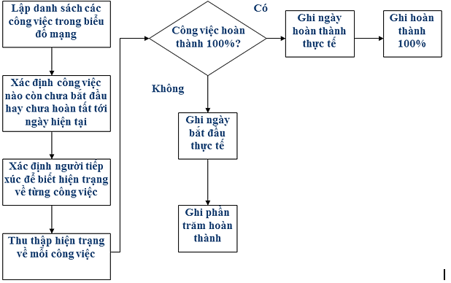

Đối với việc thu thập vào đánh giá hiện trạng thì cần :

* Xác định định kỳ cần báo cáo kết quả công việc của từng cán bộ trong tổ dự án.
* Thu thập hiện trang từ mọi thành viên của tổ dự án.
* Làm tài liệu tổng hợp các dữ liệu đã thu thập được.

Sau khi thu thập cần phải đưa ra đánh giá đối với tình trạng hiện tại. Xác định các công việc đã hoàn thành, các công việc sắp tới, điều chình nếu cần thiết và hải ghi lại đầy đủ thông tin cập nhật bổ sung nếu có.

#### 3.2.2. Các mốc kiểm soát

* Sơ đồ quản lý

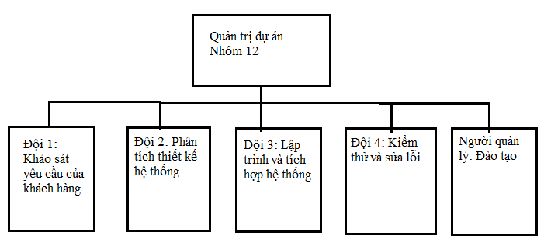

* Mốc kiểm soát

|  |  |  |  |  |
| --- | --- | --- | --- | --- |
| **Mã** | **Kết thúc giai đoạn** | **Ngày báo cáo** | **Tài liệu** | **Trách nhiệm** |
| 1 | Khởi động dự án | 06/05/2015 | Nhận dự án và quyết định khởi động dự án | Người quản lý dự án |
| 2 | Khảo sát hệ thống | 10/05/2015 | Đặc tả thông tin yêu cầu của khách hàng  Thăm dò, tìm hiểu xác nhận thông tin yêu cầu  Báo cáo tiến độ | 1. Nguyễn Thanh Tâm 2. Nguyễn Thanh Bình |
| 3 | Phân tích chức năng | 15/05/2015 | Xác định chức năng của hệ thống theo yêu cầu  Báo cáo tiến độ | 1. Nguyễn Thanh Huyền 2. Đỗ Thế Lưu |
| 4 | Thiết kế cơ sở dữ liệu | 20/05/2015 | Từ dữ liệu của khách hàng xây dựng cơ sở dữ liệu cho dự án  Báo cáo tiến độ | 1. Nguyễn Thanh Huyền 2. Đỗ Thế Lưu 3. Nguyễn Thanh Tâm |
| 5 | Thiết kế giao diện | 23/05/2015 | Giao diện thực hiện theo yêu cầu của khách hàng  Báo cáo tiến độ | 1. Đỗ Thế Lưu 2. Đặng Trung Phú |
| 6 | Lập trình và tích hợp hệ thống | 25/05/2015 | Các module chương trình đáp ứng chức năng của khách hàng  Báo cáo tiến độ | 1. Đỗ Thế Lưu 2. Đặng Trung Phú |
| 7 | Kiểm thử và sửa lỗi | 30/05/2015 | Xây dựng kế hoạch kiểm thử  Các kịch bản kiểm thử  Các biên bản kiểm thử  Tài liệu thực hiện sửa lỗi  Báo cáo tiến độ | 1. Phùng Văn Hòa 2. Đặng Trung Phú |
| 8 | Chuyển giao | 01/06/2015 | Tài liệu hướng dẫn sử dụng sản phẩm  Báo cáo tiến độ  Biên bản bàn giao và thanh lý hợp đồng | Người quản lý |

#### 

#### 3.2.3. Diễn biến quá trình thực hiện dự án

- Diễn biến quá trình thực hiện dự án được mô tả thông qua các mốc dự án đã xác định.

- Để theo dõi tiến trình quản lý dự án. Chúng ta ra xét các biên bản cuộc họp, thống nhất nội dung, các hoạt động được thực hiện

##### 3.2.3.1. Khởi động dự án

* Biên bản họp dự án

|  |  |  |
| --- | --- | --- |
|  | **Biên bản họp thường xuyên lần I** | |
| Tên dự án | Website bán điện thoại trực tuyến | |
| Mã dự án | DA52015 | |
| Nội dung công việc | Khởi động dự án | |
| Chủ trì cuộc họp | Đoàn Đức Hiệp | |
| Thư ký | Nguyễn Thanh Bình | |
| Những người tham gia | Đoàn Đức Hiệp  Đỗ Thế Lưu  Nguyễn Thanh Tâm  Nguyễn Thanh Huyền | Đặng Trung Phú  Phùng Văn Hòa |
| Thời gian | 3h tới 5h chiều ngày 06/05/2015 | |
| Địa điểm | Văn phòng dự án | |
| Mục đích | Đưa ra được thông tin dự án, cho anh em nắm bắt được tình hình, tư tưởng thực hiện dự án | |

* Tiến độ hiện tại

|  |  |  |  |  |  |
| --- | --- | --- | --- | --- | --- |
| **STT** | **Công việc** | **Thực hiện** | **Kết quả** | **Lý do không hoàn thành** | **Hướng giải quyết** |
| 1 | Khởi động dự án | Người quản lý dự án | Thành công |  |  |

* Các tài liệu

|  |  |  |
| --- | --- | --- |
| **STT** | **Mã số** | **Tài liệu** |
| 1 | TLH101 | Tài liệu cuộc họp theo kế hoạch lần I |

* Quản lý

|  |  |  |
| --- | --- | --- |
| **Quản lý cấu hình** | **Quản lý chất lượng** | **Quản lý rủi ro** |
|  | Chất lượng thực hiện công việc có hiệu quả cao | Không có rủi ro |

* Kế hoạch tiếp theo

|  |  |  |  |  |
| --- | --- | --- | --- | --- |
| **STT** | **Công việc** | **Nhóm thực hiện** | **Kết quả cần đạt** | **Thời hạn** |
| 1 | Khảo sát hệ thống | Đội 1 | Hiểu được hệ thống |  |

##### 3.2.3.2. Khảo sát hệ thống

* Biên bản họp dự án

|  |  |  |
| --- | --- | --- |
|  | **Biên bản họp thường xuyên lần I** | |
| Tên dự án | Website bán điện thoại trực tuyến | |
| Mã dự án | DA52015 | |
| Nội dung công việc | Khởi động dự án | |
| Chủ trì cuộc họp | Đoàn Đức Hiệp | |
| Thư ký | Nguyễn Thanh Bình | |
| Những người tham gia | Đoàn Đức Hiệp  Đỗ Thế Lưu  Nguyễn Thanh Tâm  Nguyễn Thanh Huyền | Đặng Trung Phú  Phùng Văn Hòa |
| Thời gian | 3h tới 5h chiều ngày 06/05/2015 | |
| Địa điểm | Văn phòng dự án | |
| Tên dự án | Website bán điện thoại | |

* Tiến độ hiện tại

|  |  |  |  |  |  |
| --- | --- | --- | --- | --- | --- |
| **STT** | **Công việc** | **Thực hiện** | **Kết quả** | **Lý do không hoàn thành** | **Hướng GQ** |
| 1 | Khảo sát hệ thống | Đội 1 | Thành công |  |  |

* Các tài liệu

|  |  |  |
| --- | --- | --- |
| **STT** | **Mã số** | **Tài liệu** |
| 1 | TLH102 | Tài liệu cuộc họp theo kế hoạch lần I |
| 2 | TLH103 | Tài liệu khảo sát hệ thống |
| 3 | TLH104 | Báo cáo 10 - 05-2015 |

* Quản lý

|  |  |  |
| --- | --- | --- |
| **Quản lý cấu hình** | **Quản lý chất lượng** | **Quản lý rủi ro** |
| Các phiên bản *khảo sát* đã được nhóm trưởng lưu trữ | Chất lượng thực hiện công việc có hiệu quả cao | Không gặp được người để thực hiện phỏng vấn |

* Kế hoạch tiếp theo

|  |  |  |  |  |
| --- | --- | --- | --- | --- |
| **STT** | **Công việc** | **Nhóm thực hiện** | **Kết quả cần đạt** | **Thời hạn** |
| 1 | Phân tích chức năng | Đội 2 | Tìm hết được chức năng của hệ thống |  |

##### 3.2.3.3. Phân tích chức năng

* Biên bản họp dự án

|  |  |  |
| --- | --- | --- |
|  | **Biên bản họp thường xuyên lần II** | |
| Tên dự án | Website bán điện thoại trực tuyến | |
| Mã dự án | DA52015 | |
| Nội dung công việc | Khởi động dự án | |
| Chủ trì cuộc họp | Đoàn Đức Hiệp | |
| Thư ký | Nguyễn Thanh Bình | |
| Những người tham gia | Đoàn Đức Hiệp  Đỗ Thế Lưu  Nguyễn Thanh Tâm  Nguyễn Thanh Huyền | Đặng Trung Phú  Phùng Văn Hòa |
| Thời gian | 3h tới 5h chiều ngày 15/05/2015 | |
| Địa điểm | Văn phòng dự án | |
| Mục đích | Tìm hiểu được hết tất cả các chức năng của hệ thống, đáp ứng được nhu cầu thực tế của khách hàng | |

* Tiến độ hiện tại

|  |  |  |  |  |  |
| --- | --- | --- | --- | --- | --- |
| **STT** | **Công việc** | **Thực hiện** | **Kết quả** | **Lý do không hoàn thành** | **Hướng GQ** |
| 1 | Phân tích chức năng | Đội 2 | Thành công |  |  |

* Các tài liệu

|  |  |  |
| --- | --- | --- |
| **STT** | **Mã số** | **Tài liệu** |
| 1 | TLH201 | Tài liệu cuộc họp theo kế hoạch lần II |
| 2 | TLH202 | Tài liệu phân tích chức năng của hệ thống |
| 3 | TLH203 | Báo cáo 15 – 05 -2015 |

* Quản lý

|  |  |  |
| --- | --- | --- |
| **Quản lý cấu hình** | **Quản lý chất lượng** | **Quản lý rủi ro** |
| Các phiên bản *phân tích chức năng*đã được nhóm trưởng lưu trữ | Chất lượng thực hiện công việc có hiệu quả cao | Không có rủi ro |

* Kế hoạch tiếp theo

|  |  |  |  |  |
| --- | --- | --- | --- | --- |
| **STT** | **Công việc** | **Nhóm thực hiện** | **Kết quả cần đạt** | **Thời hạn** |
| 1 | Thiết kế cơ sở dữ liệu | Đội 2 | Có cơ sở dữ liệu |  |

##### 3.2.3.4. Thiết kế cơ sở dữ liệu

* Biên bản họp dự án

|  |  |  |
| --- | --- | --- |
|  | **Biên bản họp thường xuyên lần II** | |
| Tên dự án | Website bán điện thoại trực tuyến | |
| Mã dự án | DA52015 | |
| Nội dung công việc | Khởi động dự án | |
| Chủ trì cuộc họp | Đoàn Đức Hiệp | |
| Thư ký | Nguyễn Thanh Bình | |
| Những người tham gia | Đoàn Đức Hiệp  Đỗ Thế Lưu  Nguyễn Thanh Tâm  Nguyễn Thanh Huyền | Đặng Trung Phú  Phùng Văn Hòa |
| Thời gian | 3h tới 5h chiều ngày 15/05/2015 | |
| Địa điểm | Văn phòng dự án | |
| Mục đích | Xây dựng được cơ sỡ dự liệu cho hệ thống. Đáp ứng được nhu cầu truy cập tìm và xem thông tin | |

* Tiến độ hiện tại

|  |  |  |  |  |  |
| --- | --- | --- | --- | --- | --- |
| **STT** | **Công việc** | **Thực hiện** | **Kết quả** | **Lý do không hoàn thành** | **Hướng giải quyết** |
| 1 | Thiết kế cơ sở dữ liệu | Đội 2 | Thành công |  |  |

* Các tài liệu

|  |  |  |
| --- | --- | --- |
| **STT** | **Mã số** | **Tài liệu** |
| 1 | TLH204 | Tài liệu cuộc họp theo kế hoạch lần II |
| 2 | TLH205 | Cơ sở dữ liệu vật lý |
| 3 | TLH206 | Báo cáo ngày 15/05/2015 |

* Quản lý

|  |  |  |
| --- | --- | --- |
| **Quản lý cấu hình** | **Quản lý chất lượng** | **Quản lý rủi ro** |
| Các phiên bản *Cở sở dữ liệu* đã được nhóm trưởng lưu trữ | Chất lượng thực hiện công việc có hiệu quả cao | Không có rủi ro |

* Kế hoạch tiếp theo

|  |  |  |  |  |
| --- | --- | --- | --- | --- |
| **STT** | **Công việc** | **Nhóm thực hiện** | **Kết quả cần đạt** | **Thời hạn** |
| 1 | Thiết kế giao diện | Đội 3 | Xây dựng giao diện cho hệ thống |  |

##### 3.2.3.5. Thiết kế giao diện

* Biên bản họp dự án

|  |  |  |
| --- | --- | --- |
|  | **Biên bản họp thường xuyên lần III** | |
| Tên dự án | Website bán điện thoại tuyến | |
| Mã dự án | DA52015 | |
| Nội dung công việc | Khởi động dự án | |
| Chủ trì cuộc họp | Đoàn Đức Hiệp | |
| Thư ký | Nguyễn Thanh Bình | |
| Những người tham gia | Đoàn Đức Hiệp  Nguyễn Thanh Tâm  Nguyễn Thanh Huyền | Đặng Trung Phú  Phùng Văn Hòa |
| Thời gian | 3h tới 5h chiều ngày 21/05/2015 | |
| Địa điểm | Văn phòng dự án | |
| Mục đích | Nhận xét các giao diện đã được thiết kế. Đưa ra các điều chỉnh, hiệu chỉnh sao cho giao diện đẹp hơn, phù hợp hơn. | |

* Tiến độ hiện tại

|  |  |  |  |  |  |
| --- | --- | --- | --- | --- | --- |
| **STT** | **Công việc** | **Thực hiện** | **Kết quả** | **Lý do không hoàn thành** | **Hướng giải quyết** |
| 1 | Thiết kế giao diện | Đội 3 | Thành công |  |  |

* Các tài liệu

|  |  |  |
| --- | --- | --- |
| **STT** | **Mã số** | **Tài liệu** |
| 1 | TLH302 | Tài liệu cuộc họp theo kế hoạch lần III |
| 2 | TLH303 | Giao diện của trang web |
| 3 | TLH304 | Báo cáo 21 - 05 -2015 |

* Quản lý

|  |  |  |
| --- | --- | --- |
| **Quản lý cấu hình** | **Quản lý chất lượng** | **Quản lý rủi ro** |
| Các phiên bản của giao diện trong quá trình thiết kế đều được lưu trữ lại | Đạt chất lượng HCI, và yêu cầu khách hàng | Không có rủi ro |

* Kế hoạch tiếp theo

|  |  |  |  |  |
| --- | --- | --- | --- | --- |
| **STT** | **Công việc** | **Nhóm thực hiện** | **Kết quả cần đạt** | **Thời hạn** |
| 1 | Lập trình và tích hợp hệ thống | Đội 3 | Code được hết các chức năng của hệ thống |  |

##### 3.2.3.6. Lập trình và tích hợp hệ thống

* Biên bản họp dự án

|  |  |  |
| --- | --- | --- |
|  | **Biên bản họp thường xuyên lần IV** | |
| Tên dự án | Website bán điện thoại | |
| Mã dự án | DA52015 | |
| Nội dung công việc | Khởi động dự án | |
| Chủ trì cuộc họp | Đoàn Đức Hiệp | |
| Thư ký | Nguyễn Thanh Bình | |
| Những người tham gia | Đoàn Đức Hiệp  Nguyễn Thanh Tâm  Nguyễn Thanh Huyền | Đặng Trung Phú  Phùng Văn Hòa |
| Thời gian | 2h tới 5h chiều ngày 25/05/2015 | |
| Địa điểm | Văn phòng dự án | |
| Mục đích | Code các chức năng của hệ thống | |

* Tiến độ hiện tại

|  |  |  |  |  |  |
| --- | --- | --- | --- | --- | --- |
| **STT** | **Công việc** | **Thực hiện** | **Kết quả** | **Lý do không hoàn thành** | **Hướng giải quyết** |
| 1 | Lập trình và tích hợp hệ thống | Đội 3 | Thành công |  |  |

* Các tài liệu

|  |  |  |
| --- | --- | --- |
| **STT** | **Mã số** | **Tài liệu** |
| 1 | TLH401 | Tài liệu cuộc họp theo kế hoạch lần IV |
| 2 | TLH402 | Các modul chức năng |
| 3 | TLH403 | Báo cáo 25 - 05 -2015 |

* Quản lý

|  |  |  |
| --- | --- | --- |
| **Quản lý cấu hình** | **Quản lý chất lượng** | **Quản lý rủi ro** |
| Các phiên bản *modul* đã được nhóm trưởng lưu trữ | Modul ổn định, thực hiện hết chức năng công việc | Không có rủi ro |

* Kế hoạch tiếp theo

|  |  |  |  |  |
| --- | --- | --- | --- | --- |
| **STT** | **Công việc** | **Nhóm thực hiện** | **Kết quả cần đạt** | **Thời hạn** |
| 1 | Kiểm thử và sửa lỗi | Đội 4 | Tìm và sửa các lỗi còn trong hệ thống |  |

##### 3.2.3.7. Kiểm thử và sửa lỗi

* Biên bản họp dự án

|  |  |  |
| --- | --- | --- |
|  | **Biên bản họp thường xuyên lần IV** | |
| Tên dự án | Website bán điện thoại trực tuyến | |
| Mã dự án | DA52015 | |
| Nội dung công việc | Khởi động dự án | |
| Chủ trì cuộc họp | Đoàn Đức Hiệp | |
| Thư ký | Nguyễn Thanh Bình | |
| Những người tham gia | Đoàn Đức Hiệp  Nguyễn Thanh Tâm  Nguyễn Thanh Huyền | Đặng Trung Phú  Phùng Văn Hòa |
| Thời gian | 2h tới 5h chiều ngày 25/05/2015 | |
| Địa điểm | Văn phòng dự án | |
| Mục đích | Tìm ra các thiếu xót trong hệ thống và xử lý nó | |

* Tiến độ hiện tại

|  |  |  |  |  |  |
| --- | --- | --- | --- | --- | --- |
| **STT** | **Công việc** | **Thực hiện** | **Kết quả** | **Lý do không hoàn thành** | **Hướng giải quyết** |
| 1 | Kiểm thử và sửa lỗi | Đội 4 | Thành công |  |  |

* Các tài liệu

|  |  |  |
| --- | --- | --- |
| **STT** | **Mã số** | **Tài liệu** |
| 1 | TLH404 | Tài liệu cuộc họp theo kế hoạch lần IV |
| 2 | TLH405 | Tool kiểm thử |
| 3 | TLH406 | Báo cáo 25 - 05 -2015 |

* Quản lý

|  |  |  |
| --- | --- | --- |
| **Quản lý cấu hình** | **Quản lý chất lượng** | **Quản lý rủi ro** |
| Các phiên bản *trước khi phát hiện lỗi và sau khi sửa*đã được nhóm trưởng lưu trữ | Sửa được các lỗi tìm thấy | Thiếu hụt thời gian kiểm tra, giảm cấu trúc dư thừa |

* Kế hoạch tiếp theo

|  |  |  |  |  |
| --- | --- | --- | --- | --- |
| **STT** | **Công việc** | **Nhóm thực hiện** | **Kết quả cần đạt** | **Thời hạn** |
| 1 | Chuyển giao | Đội 4 | Khách hàng nhận được sản phẩm ưng ý |  |

##### 3.2.3.8. Chuyển giao

* Biên bản họp dự án

|  |  |  |
| --- | --- | --- |
|  | **Biên bản họp thường xuyên lần IV** | |
| Tên dự án | Website bán điện thoại | |
| Mã dự án | DA52015 | |
| Nội dung công việc | Khởi động dự án | |
| Chủ trì cuộc họp | Đoàn Đức Hiệp | |
| Thư ký | Nguyễn Thanh Bình | |
| Những người tham gia | Đoàn Đức Hiệp  Nguyễn Thanh Tâm  Nguyễn Thanh Huyền | Đặng Trung Phú  Phùng Văn Hòa |
| Thời gian | 2h tới 5h chiều ngày 25/05/2015 | |
| Địa điểm | Văn phòng dự án | |
| Mục đích | Đưa toàn bộ sản phẩm cho khách hàng | |

* Tiến độ hiện tại

|  |  |  |  |  |  |
| --- | --- | --- | --- | --- | --- |
| **STT** | **Công việc** | **Thực hiện** | **Kết quả** | **Lý do không hoàn thành** | **Hướng giải quyết** |
| 1 | Chuyển giao | Người quản lý | Thành công |  |  |

* Các tài liệu

|  |  |  |
| --- | --- | --- |
| **STT** | **Mã số** | **Tài liệu** |
| 1 | TLH407 | Tài liệu cuộc họp theo kế hoạch lần IV |
| 2 | TLH408 | Tài liệu ý kiến khách hàng |
| 3 | TLH409 | Báo cáo 25 - 06 -2015 |

* Quản lý

|  |  |  |
| --- | --- | --- |
| **Quản lý cấu hình** | **Quản lý chất lượng** | **Quản lý rủi ro** |
|  |  | Không có rủi ro |

* Kế hoạch tiếp theo

|  |  |  |  |  |
| --- | --- | --- | --- | --- |
| **STT** | **Công việc** | **Nhóm thực hiện** | **Kết quả cần đạt** | **Thời hạn** |
| 1 | Kết thúc dự án | Đội dự án | Dự án thành công |  |

### 3.3. Kết thúc dự án

* Những kết quả đã đạt được

Dự án đã hoàn thành theo mục tiêu đề ra và đi vào hoạt động.

- Bước đầu đáp ứng mục tiêu kinh doanh của doanh nghiệp, giúp hình thức

kinh doanh của doanh nghiệp hoạt động đa dạng hơn.

- Đáp ứng cơ bản những nhu cầu của khách hàng.

- Qua việc thực hiện dự án, các thành viên trong dự án rút ra được nhiều kinh

nghiệm hơn cho bản thân như kinh nghiệm làm việc nhóm, nhiều kiến thức

hữu ích, khả năng tự học hỏi.

* Đánh giá và kết quả của dự án

|  |  |  |  |
| --- | --- | --- | --- |
| **Mô tả** | **Dự kiến ban đầu** | **Thực tế** | **Kết luận** |
| Thời gian hoàn thanh dự án | 28 ngày (Tính cả Thứ 7 & Chủ nhật)  (06/05/2015-02/06/2015) | 20 ngày  (Nghỉ Thứ 7 và CN : 06/05/2015-02/06/2015) | Dự án hoàn thành đúng dự kiến, đúng tiến độ. |
| Chi phí cho dự án | 28.000.000 VNĐ | 25.530.000VNĐ | Dư 2.470.000 VNĐ |

* Đánh giá về nhân lực

Các nhân viên hoạt động chăm chỉ, và hoàn thành công việc tốt.

* Ưu điểm của dự án

- Mọi người đều có nhiệt huyết trong việc làm dự án.

- Sự lãnh đạo nhiệt tình của quản lý giúp cho dự án thành công như mong đợi.

- Anh em có kỹ năng làm việc cũng như lối tư duy logic giúp cho các công tác làm việc nhanh và hiệu quả.

- Sự chịu khó làm việc với áp lực thời gian và mội trường của anh em trong tổ dự án cũng giúp dự án triển khai và kết thúc đúng tiến độ.

- Trong quá trình thi công không gặp những bất lợi lớn cũng góp phần làm nên thành công của dự án.

- Sự hỗ trợ nhiệt tình của khách hàng cũng như các công ty bạn giúp cho việc xác định và thực hiện dự án thuận tiện hơn rất nhiều.

* Nhược điểm của dự án
* Một vài người mới làm dự án còn chưa có nhiều kinh nghiệm.
* Một số vấn đề khó cần nhờ cậy chuyên gia bên ngoài.
* Dự án chưa phải lớn, chưa có áp lực nhiều.
* Một số anh em bận công việc hoặc học tập khác.
* Bài học kinh nghiệm
* Rút kinh nghiệm để tránh những rủi ro không đáng có trong dự án.
* Người quản lý dự án sẽ quản lý sát sao hơn các nguồn nhân lực đang có.
* Cần có những yếu tố để khích lệ tinh thần làm việc của anh em hơn nữa.
* Chưa phát huy hết khả năng của anh em trong dự án, nâng cao tinh thần trách nhiệm của anh em .
* Phân bổ đều số lượng công việc để anh em làm việc không bị áp lực quá mức.

#### 3.3.1. Kết quả của dự án

- *Thiết kế giao diện của các trang chức năng*

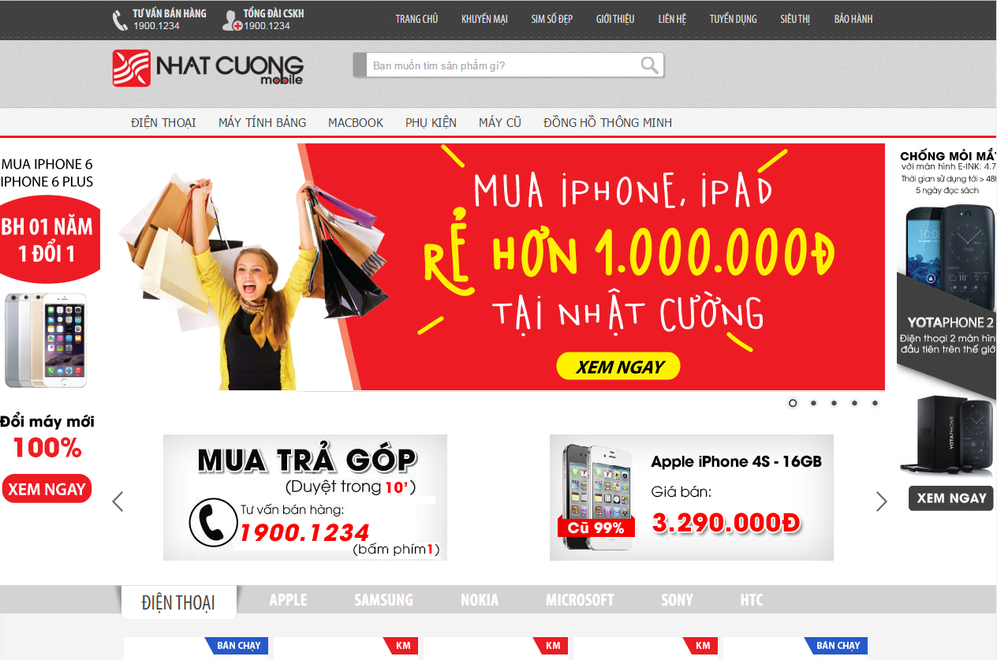

*Hình 1: Trang Chủ Nhật Cường*

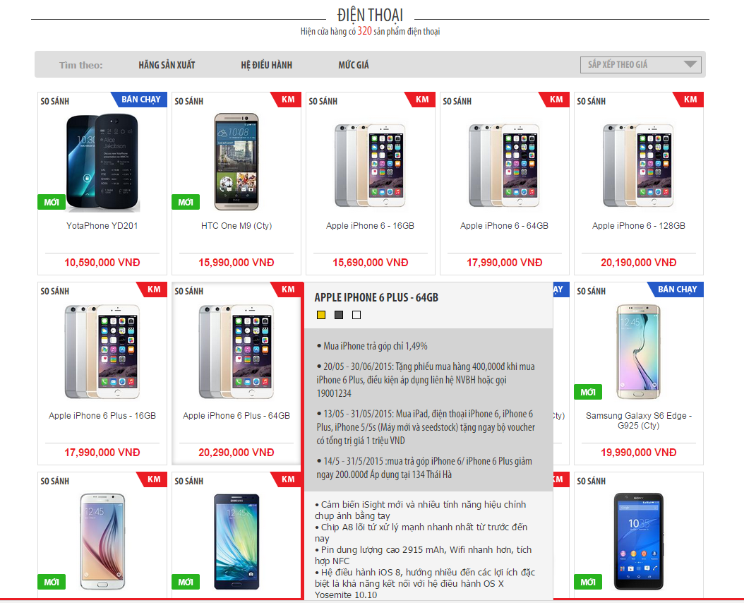

*Hình 3: Trang sản phẩm*

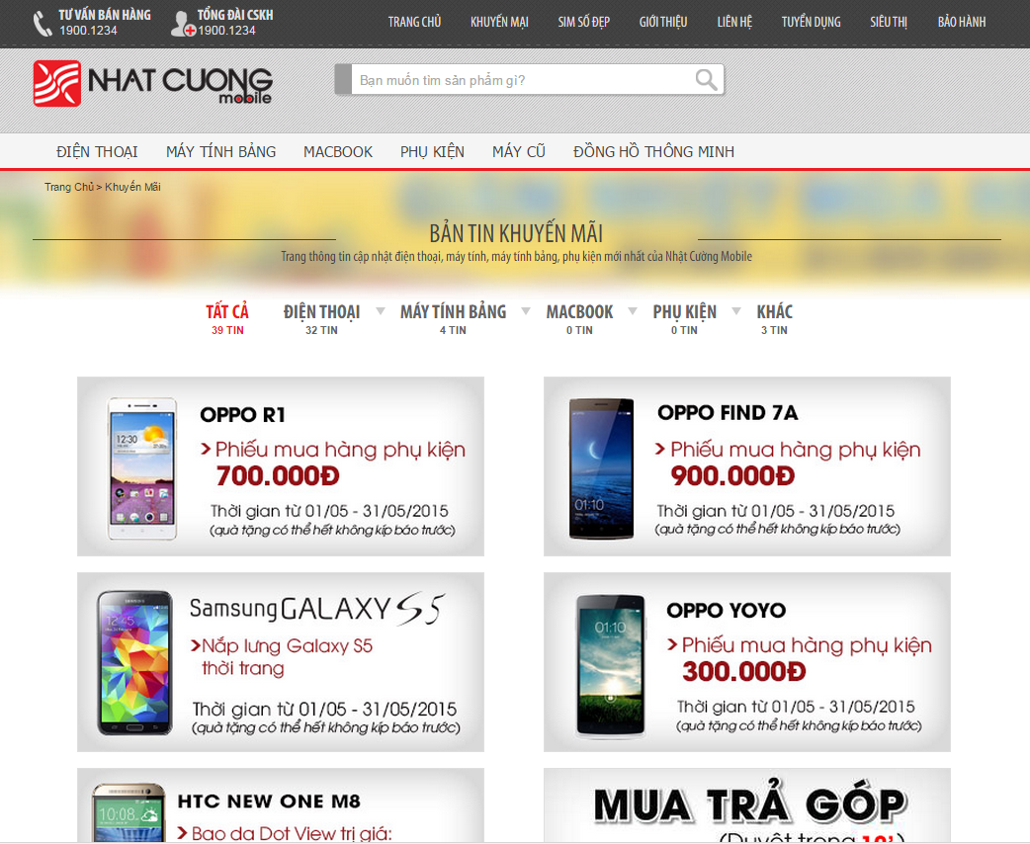*Hình 4: Trang Khuyến mại*

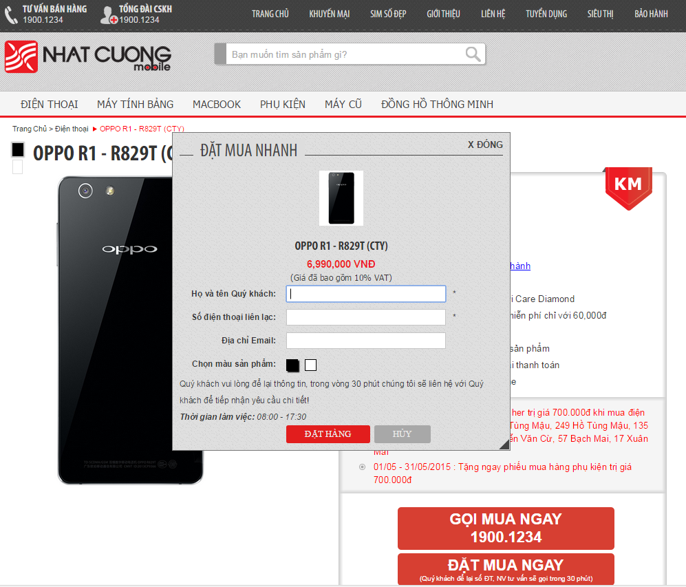

*Hình 5: Trang đặt hàng thanh toán*

**- *Thiết kế giao diện của quản trị viên***

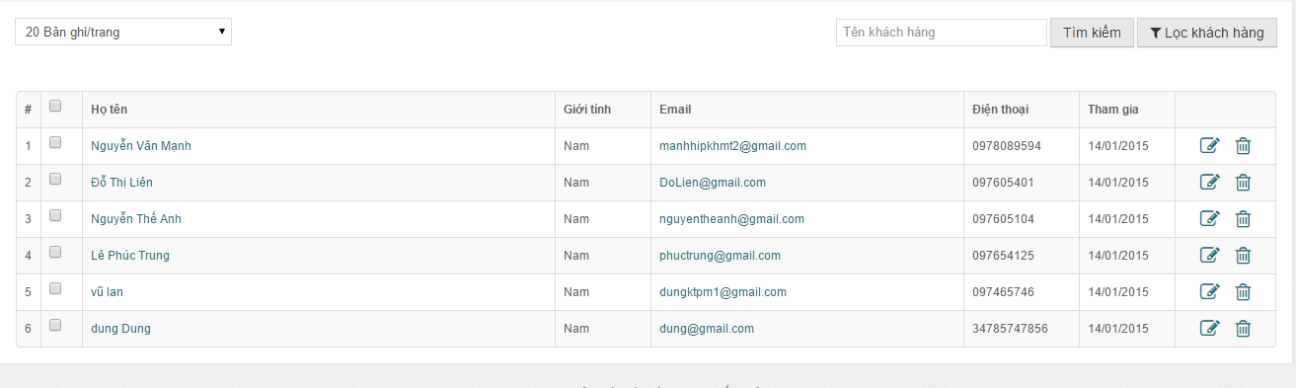

*Hình 7: Trang Quản lý người dùng*

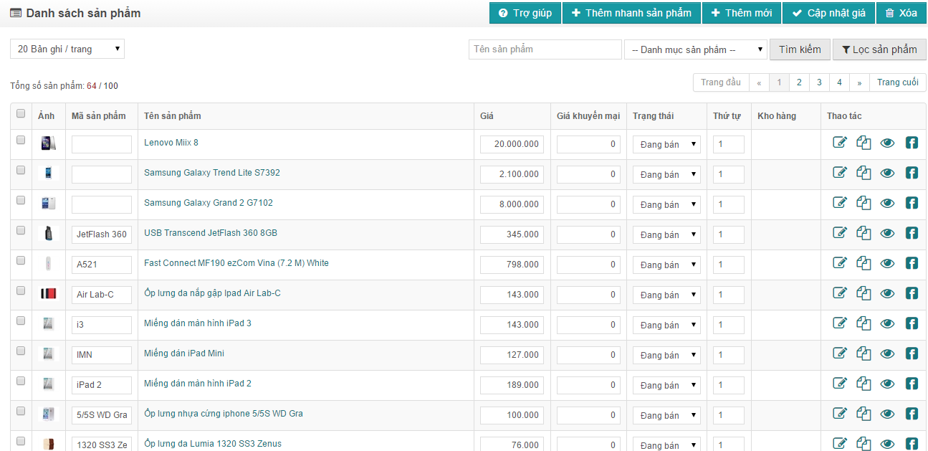

*Hình 8: Trang Quản lý sản phẩm*

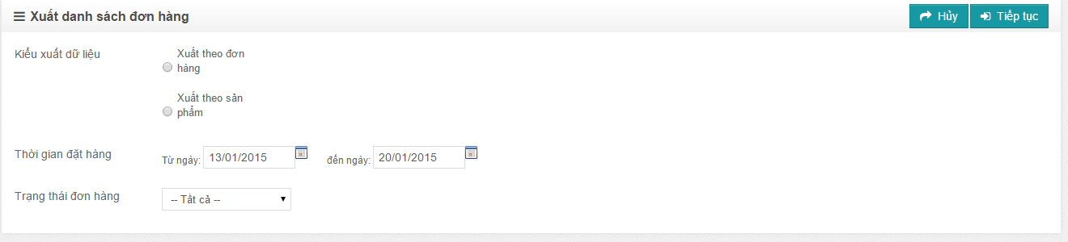

*Hình 9: Trang Quản lý hóa đơn đặt hàng*

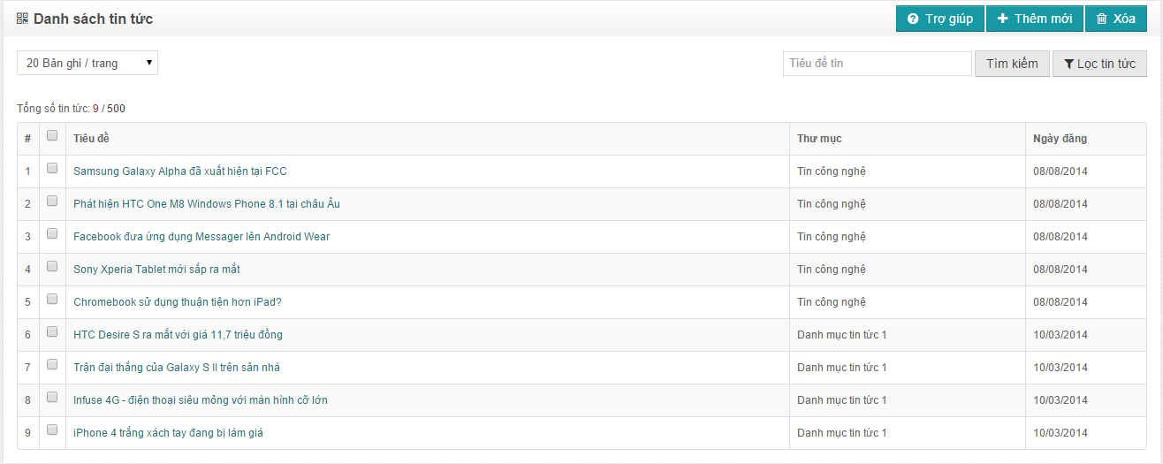

*Hình 10: Trang Quản lý tin tức*

#### 3.3.2. Họp kết thúc dự án

* Với sự tham gia của tất cả các thành viên có liên quan tới dự án
* Thông báo hiện trạng của dự án, dự án thành công tốt đẹp
* Tổng kết, rút kinh nghiệm thực hiện dự án
* Kết thúc hợp đồng dự án có sự chứng kiến của các bên liên quan
* Kết thúc hợp động các nhân viên được kí trong quá trình thực hiện dự án
* Họp tổ dự án, đánh giá, nhân xét các thành viên.
* Thanh toán các khoản chi phí liên quan cho các thành viên cũng như các bên liên quan.

# PHẦN III: KẾT LUẬN

### Những vấn đề đã đạt được

Sau một thời gian dài bắt tay vào nghiên cứu cùng với sự giúp đỡ tận tình của thầy giáo ThS.Nguyễn Đức Lưu, nhóm chúng em đã hoàn thành đề tài “*Quản lý dự án Website bán điện thoại cho cửa hàng Nhật Cường”.* Qua đây bản thân em cũng như các thành viên trong nhóm đã học hỏi được nhiều kinh nghiệm.

* Làm việc nhóm một cách khoa học, hiệu quả
* Biết được nhiều phương pháp trong quá trình quản lý dự án
* Biết sử dụng phần mềm MS project
* Tăng khả năng nắm bắt tình hình công việc
* Tăng khả năng quản lý con người, công việc
* Biết phân tích, nắm bắt được một công việc, hay con người

Bên cạnh đó, với những kiến thức nhận được nhóm chúng em đã quản lý thành công dự án này. Tuy nhiên trong quá trình quản lý dự án. Có rất nhiều điều hạn chế mà chúng em chưa nhận biết được. Chúng em rất mong có được những nhận xét, đánh giá từ phía các bạn, thầy giáo để có cái nhìn nhận chính xác hơn về những hạn chế của mình trong quản lý dự án.

### Hướng phát triển, ý tưởng phát triển

* ***Phong cách quản lý, hướng phát triển***

Trong quá trình làm việc, quản lý dự án các thành viên trong nhóm tự nhận thấy được nhiều khả năng tiềm ẩn của mình. Với phong cách quản lý luôn đi trước mọi công việc, hoạch định kế hoạch một cách chính xác thì có thể nhóm quản lý sẽ không dừng lại ở mức độ là bài tập lớn mà có thể phát triển đi lên làm đồ án, hoặc có thể cao hơn nữa là quản lý những dự án trong thực tế.

* ***Dự án***

Sau khi được thực hiện với sự quản lý chi tiết của nhóm, thì dự án này đạt được những ưu điểm nhất định so với cách thực hiện dự án bình thường trước đây. Dự án sau khi hoàn thành sẽ đáp ứng được bài tập lớn của môn học “Lập trình web”.

* ***Ý tưởng phát triển***

Với hướng phát triển là xây dựng đồ án đi lên từ bài tập lớn này, sẽ được thực hiện nếu các kiến thực đạt được của thành viên trong nhóm là tương đối chính xác, đáp ứng được yêu cầu của Thầy hay chính của dự án.

### Tài liệu tham khảo

1. *Giáo trình quản lý dự án* – Thầy Nguyễn Đức Lưu
2. Website *google.com.vn*
3. Website *wikipedia.com*
4. *Giáo trình phân tích thiết kế hệ thống –* Cô Nguyễn Thị Thanh Huyền
5. *Giáo trình kỹ nghệ phần mềm –* Thầy Nguyễn Đức Lưu
6. *Giáo trình thiết kế web* **–** Nguyễn Trường Sinh
7. *Giáo trình thiết kế đồ họa – Thầy An Văn Minh*